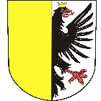MĚSTO VELKÉ OPATOVICE

Zámek 14, 679 63 Velké Opatovice

*MEVOX004N4AH*

Město Velké Opatovice zveřejňuje podle § 39 odst. 1 zák. č. 128/2000 Sb., o obcích, v platném znění

**záměr prodeje pozemku parc. č. 1746/4 o výměře 4476 m2 v k. ú. Velké Opatovice.**

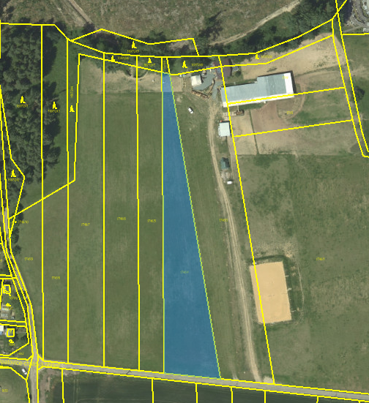

Veřejnost se může k tomuto záměru vyjádřit nejpozději do 29.11.2024 do 14:00 hodin.

Tento záměr byl schválen Radou města Velké Opatovice dne 11.11.2024.

Ve Velkých Opatovicích 13.11.2024

Bc. Miroslav Hartl, tajemník

Zveřejněno na úřední desce: 13.11.2024

Sňato: